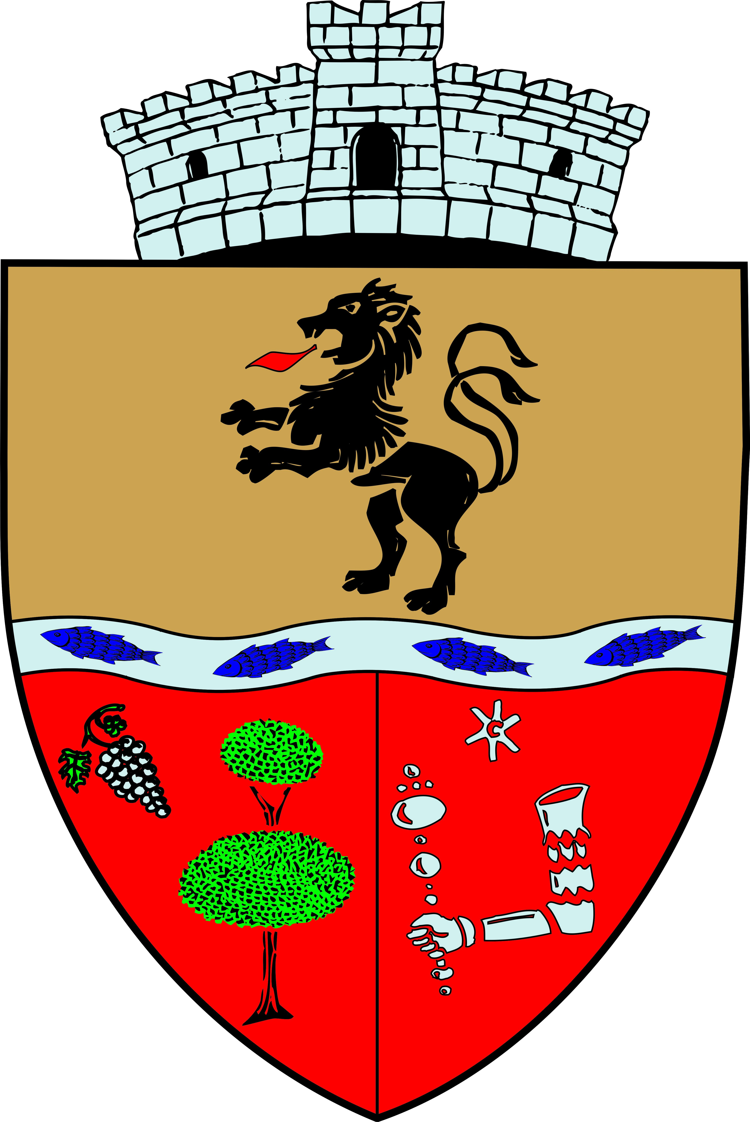
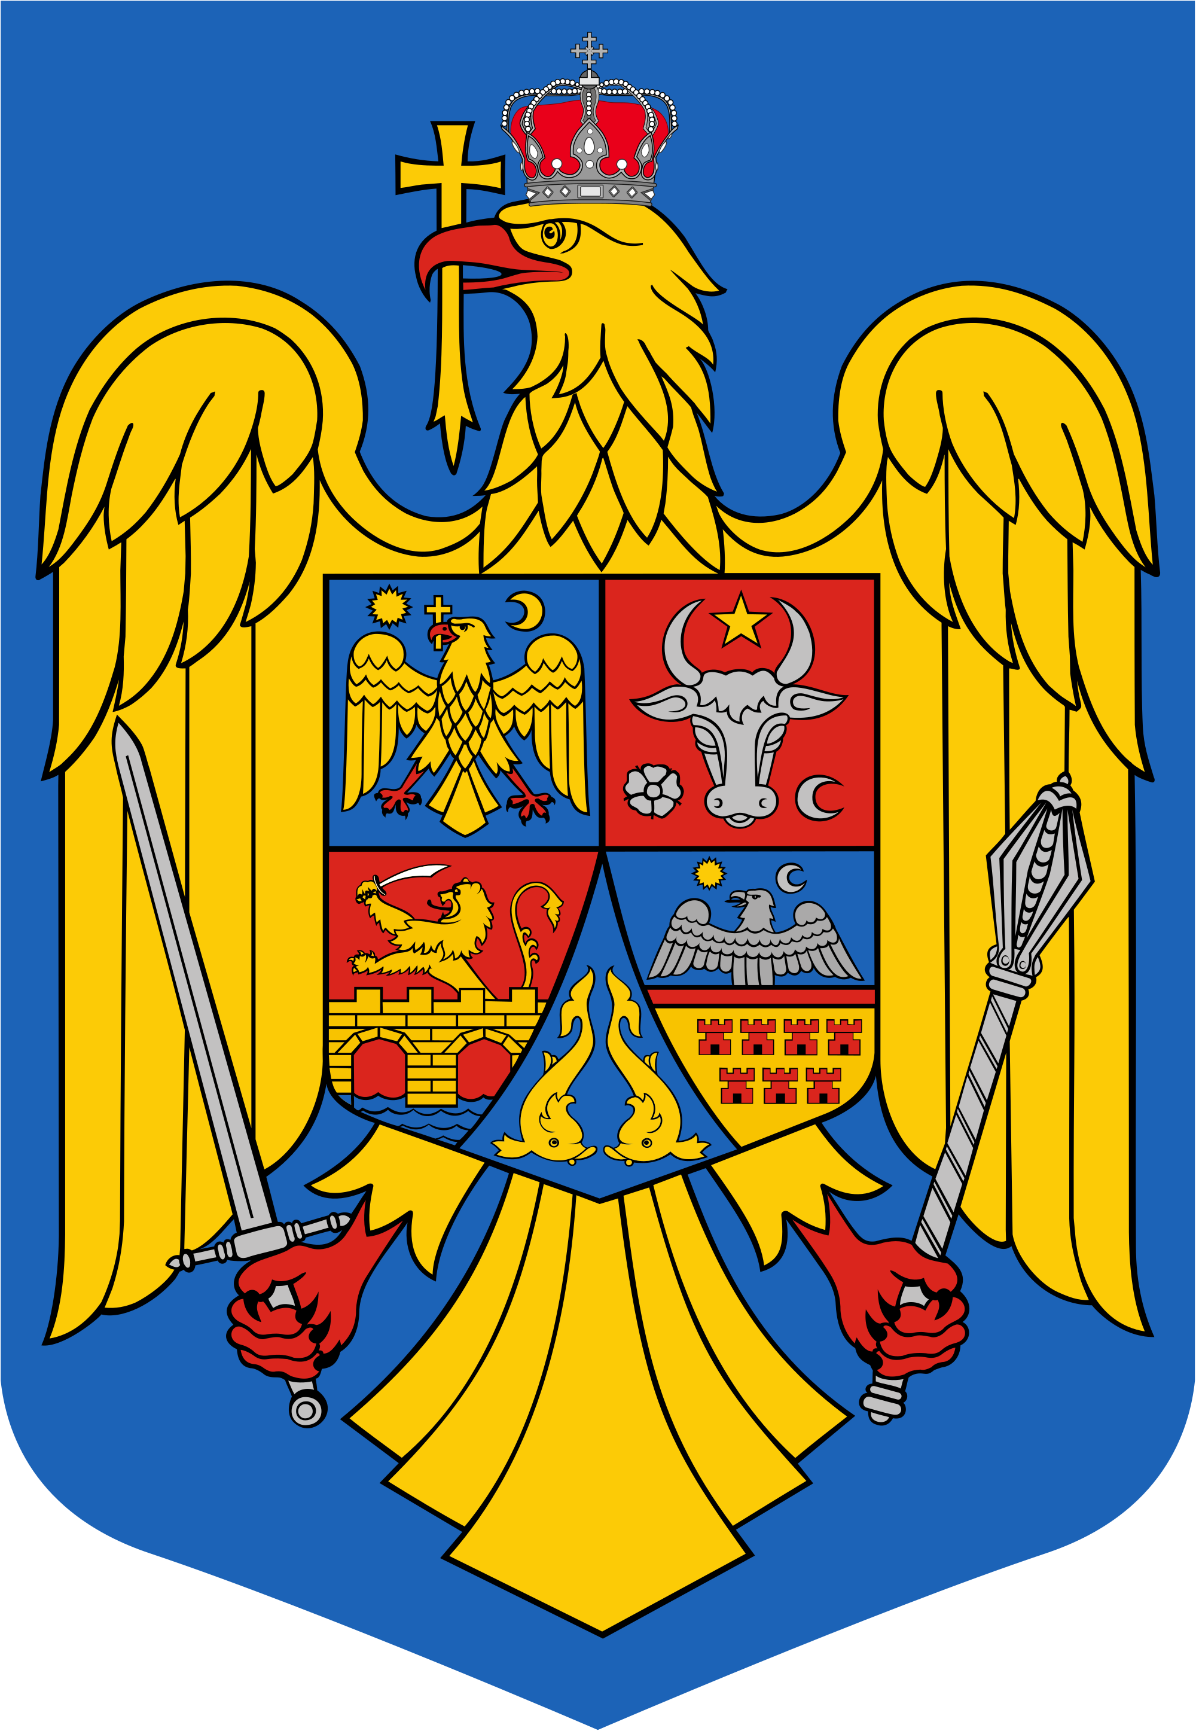
JUDEŢUL BIHOR-COMUNA SĂLARD Sălard Nr 724,C.P. 417450, Judeţul Bihor, România
CÎF:4641318, Tel /Fax: 0259/441049, Fax:0259/441051
e-mail: primariasalard@yahoo.com comunasalardbh@gmail.com www.salard.ro
Anunţ public
ŞEDINŢĂ ORDINARĂ
a Consiliului local al comunei Sălard
în data de 20 aprilie 2022 ora 16,00

În conformitate cu prevederile art. 133 , alin. (1) din Ordonanța de Urgență a Guvernului nr. 57/2019 privind Codul administrativ, se convocă şedinţa ordinară a Consiliului local al comunei Sălard, care va avea loc în data de 20 aprilie 2022 ora 16,00 în sala de şedinţe a comunei Sălard, conform Dispozitiei nr. 66/ 14.04.2022 emisă de Primarul comunei Salard,Nagy Miklos, Ordinea de zi a şedinţei se aduce la cunoştinţa locuitorilor comunei Sălard, potrivit dispoziţiilor art. 135 , alin. (4) din Ordonanța de Urgență a Guvernului nr. 57/2019 privind Codul administrativ:
1.Proiect de hotărâre privind aprobarea procesului verbal al şedinţei ordinare a Consiliului local al comunei Sălard din data de 31 martie 2022 Inițiator: primar -Nagy Miklos 2.Proiect de hotărâre privind aprobarea ordinii de zi a sedinței ordinare din 20 aprilie 2022 Inițiator: primar -Nagy Miklos 3.Proiect de hotărâre privind rectificarea bugetului de venituri si cheltuieli pe anul 2022- varianta a I-a Inițiator: primar -Nagy Miklos 4.Proiect de hotărâre privind modificarea Hotărârii Consiliului local al comunei Salard nr. 26 din 25.02.2021 privind instituirea unor măsuri fiscale și aprobarea procedurii de anulare a accesoriilor aferente obligațiilor bugetare principale restante la data de 31.03.2020 inclusiv, datorate bugetului local de către contribuabili de pe raza administrativ teritorială a Comunei Sălard Inițiator: primar -Nagy Miklos 5.Proiect de hotărâre privind aprobarea procedurii privind stabilirea, de către aparatul de specialitate al primarului, a condiţiilor de impunere a supraimpozitării pentru terenurile neângrijite de pe raza unității administrativ – teritoriale, cu front la drumurile publice modernizate Inițiator: primar -Nagy Miklos
6.Proiect de hotărâre privind aprobarea contului de incheiere al exercitiului bugetar al comunei Salard la 31.12.2021 Inițiator: primar -Nagy Miklos 7.Proiect de hotărâre privind aprobarea cererii de finanțare și a devizului general estimativ pentru obiectivul de investiţii „Extinderea sistemului de distribuție a gazelor naturale în Hodoş şi Sântimreu , comuna Sălard, jud. Bihor” Inițiator: primar -Nagy Miklos

SECRETAR GENERAL UAT, ADRIANA GABRIELA DAMIAN

